Метод нахождения пароля для crackme.exe

1. дизассемблировать файл
2. найти это место 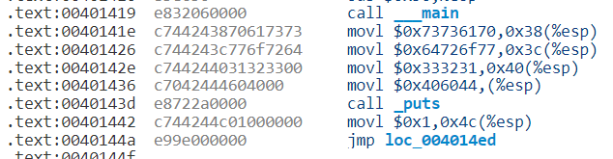
3. 0040141е, 00401426, 0040142е содержат пароль в виде строк с байтами  
   73736170 – ssap  
   64726f77 – drow  
   333231 – 321
4. Собрать пароль – password123